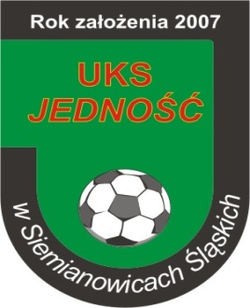
Program zgrupowania sportowego
UKS JEDNOŚĆ w Siemianowicach Śląskich
we Wrocławiu w terminie: 4 – 6 listopad 2016 rok

Dzień tygodnia | Godzina | Temat zajęć | Informacje dodatk.
Piątek  4.11.16r.  Dzień wyjazdu | - 11.00  - 12.00  - 12.00 – 16.00  - 16.00 – 18.00  - 18.30  - 19.30 - 20.00  – 20.30  - 21.00 – 21.30  - 21.30 – 8.00 | - Wyjście na obiad z  uczniami wyjeżdżającymi  na zgrupowanie.  - Wyjazd do Wrocławia  - Podróż do Wrocławia  - Zwiedzanie Wrocławia.  - Kolacja  - Zakwaterowanie.  - Podsumowanie pierwszego  dnia wycieczki, omówienie  zasad BHP na wycieczce.  - Toaleta wieczorna  - Cisza nocna. | - Parking przy Szkole  Podstawowej Nr 8 w  Siemianowicach Śląskich  (Plac Skrzeka i Wójcika).  Ośrodek Usług Pedagogicznych i Socjalnych  Hotel, ul. Nauczycielska 2,  Wrocław
Sobota  5.11.16r.  2 dzień wycieczki | - 8.00  - 8.00 – 8.30  - 8.30  - 10.00 – 14.00  – 15.00  - 17.00 – 19.00  - 19.00 – 19.30  - 20.00 – 21.00  - 21.00 – 21.30  - 21.30 – 8.00 | - Pobudka.  - Poranna toaleta.  - śniadanie.  - Aquapark  - Obiad.  - Mecze kontrolne z  Polonią Wrocław.  - Kolacja  - Podsumowanie sparingów.  Omówienie drugiego dnia  wycieczki.  - Toaleta wieczorna  - Cisza nocna.
Niedziela  6.11.16r.  3 dzień wycieczki | - 7.00  - 7.00 – 7.30  - 8.00  - 9.00 – 14.00  - 14.00  – 15.30 – 17.30  - 17.30 – 20.30 | - Pobudka.  - Poranna toaleta.  - śniadanie.  - Udział w turnieju „Ryba  Taxi”.  - Obiad.  - Udział w meczu  Ekstraklasy Polskiej Śląsk  Wrocław – Zagłębie Lubin.  - Powrót do Siemianowic  Śląskich. | Parking Michałkowicach przy Kościele

